**เขมรแดง**

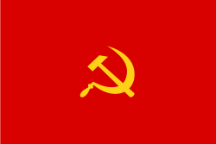 ธงเขมรแดง

**กัมพูชาเป็นประเทศเพื่อนบ้านของไทยที่มีพรมแดนติดต่อกันหลายด้าน ไม่เพียงเท่านั้น ในอดีตไทยและกัมพูชาต่างดำเนินความสัมพันธ์กันมาเป็นเวลาช้านานแล้ว จึงไม่น่าแปลกใจว่า ขนบธรรมเนียม ประเพณี และวัฒนธรรมหลาย ๆ อย่างของทั้งสองชาติยังคงมีส่วนที่คล้ายคลึงกันอยู่บ้าง**  
  
               สำหรับประวัติศาสตร์กัมพูชาสมัยใหม่เริ่มต้นเมื่อได้รับเอกราชอย่างสมบูรณ์ตามข้อตกลงเจนีวาระหว่างเวียดนามกับฝรั่งเศสเมื่อ พ.ศ. 2497 สมเด็จเจ้านโรดมสีหนุปกครองประเทศมาอย่างต่อเนื่อง กระทั่งผลกระทบของสงครามเย็น ทำให้สภาพเศรษฐกิจและสังคมของกัมพูชาในช่วงปี พ.ศ. 2508 ตกต่ำเสื่อมโทรมถึงขีดสุด เกิดความวุ่นวายทางการเมือง จนทำให้นักศึกษา และประชาชนออกมาเดินขบวนประท้วงรัฐบาล 

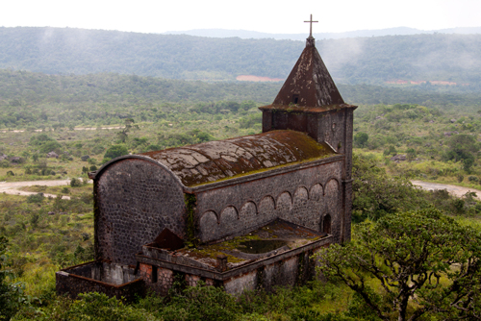

**ยุคเขมรแดง**  
  
        **กัมพูชาในกำมือนายพอล พต ระหว่างปี พ.ศ. 2518-2522 ตกอยู่ในความรุนแรงสุดขั้วเพื่อปรับปรุงระบบเศรษฐกิจแบบสังคมนิยมพึ่งตนเอง ไม่ยอมรับความช่วยเหลือจากภายนอกประเทศ** **และไม่ยอมเป็นพันธมิตรกับชาติใด ๆ**

        นายพอล พต มี**แนวคิดว่า ประเทศควรจะอยู่อย่างสันโดษ ไม่ต้องเพิ่งวิทยาการเทคโนโลยีใด ๆ ขอให้มีข้าวกินก็อยู่ได้ เขาจึงกวาดล้างผู้ที่เป็นปฏิปักษ์ทางความคิด นักศึกษาปัญญาชน แพทย์ วิศวกร นักปราชญ์ ศิลปิน ว่ากันว่าคนใส่แว่นสายตาที่ดูเหมือนมีความรู้ เป็นภัยต่อความมั่นคง ปกครองยาก จะถูกฆ่าอย่างไร้เหตุผล**  
       

**นายพอล พต ต้องการให้กัมพูชามีแต่ชนชั้นกรรมาชีพ จึงได้หลอกล่อประชาชนพลเมืองออกจากเมืองไปยังชนบทกันดาร ใช้แรงงานเพื่อการเกษตรอยู่ในค่ายแรงงาน** 

นอกจากนี้ **เขมรแดงต้องการให้กัมพูชาเป็นประเทศที่มีแต่คนเชื้อสายเดียว คือเชื้อสายกัมพูชาเท่านั้น จึงเกิด "ทุ่งสังหาร" เพื่อฆ่าล้างเผ่าพันธุ์ทั้งชาวเวียดนาม ชาวจีน รวมถึงคนเขมรด้วยกันเอง ซึ่งมีการประเมินว่ามีผู้เสียชีวิตประมาณ 1.5-2 ล้านคน** นับเป็นการฆ่าล้างเผ่าพันธุ์ที่เลวร้ายที่สุดของศตวรรษที่ 20

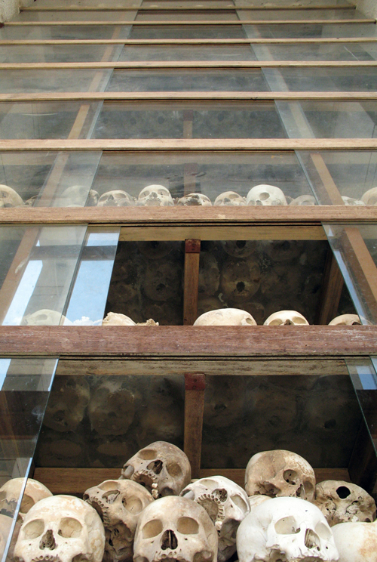

**ช่วงที่เวียดนามเข้ามามีบทบาทในกัมพูชา พ.ศ. 2522-2532 (ค.ศ. 1979-1989)**  
  
        **ต่อมากัมพูชามีปัญหาทะเละเรื่องพรมแดนกับประเทศเวียดนาม ทำให้เวียดนามส่งกองทัพบุกยึดกรุงพนมเปญ**ใน พ.ศ. 2521 (ค.ศ. 1978) **เวียดนามส่งกำลังเข้าช่วยเพื่อการปลดปล่อยประชาชาติ** (The National United Front for National Salvation) **ที่ก่อตั้งขึ้นโดยเฮง สัมริน**  **เพื่อต่อต้านรัฐบาลเขมรแดง จากนั้น เวียดนามเข้ามาแทรกแซงในกัมพูชา ส่วนพวกเขมรแดงแตกพ่ายมาหลบอยู่ตามตะเข็บชายแดนกัมพูชา-ไทย**  
  
        **ในปี พ.ศ. 2522**(ค.ศ. 1979) **มีการจัดตั้งรัฐบาล เฮง สัมริน ซึ่งเป็นหุ่นเชิดให้กับทางเวียดนาม ทำให้ พอล พต ต้องลงจากอำนาจและกลุ่มเขมรแดงต้องถอยร่นและกระจัดกระจาย ในปี พ.ศ. 2525**(ค.ศ.1982)  นายพอล พต ร่วมกับเจ้าสีหนุจัดตั้งรัฐบาลผสมกัมพูชาธิปไตย โดยมี นายเขียว สัมพัน ขึ้นเป็นผู้นำในปี พ.ศ. 2528 แต่เชื่อกันว่า พอล พต คือผู้กุมอำนาจที่แท้จริง ซึ่งการจัดตั้งรัฐบาลผสมเพื่อต่อต้านเฮง สัมริน ช่วงที่รัฐบาลเฮง สัมรินมีอำนาจนี้ ทำให้ชาวเวียดนามอพยพมาอยู่ในกัมพูชามากขึ้น จนเกิดกลุ่มต่อต้านเวียดนาม ซึ่งแบ่งออกเป็น 2 กลุ่ม คือ  
  
        1) กลุ่มเขมรเสรี ซึ่งมีนายซอนซาน เป็นผู้นำ   
        2) กลุ่มที่สนับสนุนและยังจงรักภักดีกับเจ้านโรดม สีหนุ หรือกลุ่มมูลินากา (Moulinaka)  
  
        ทั้ง 2 กลุ่มนี้ได้ร่วมมือกับ กลุ่มเขมรแดง (ของพอล พต) ต่อสู้กับเวียดนามได้ เกิดการจัดตั้งรัฐบาลผสมเรียกว่า "รัฐบาลกัมพูชาประชาธิปไตย" ประกอบด้วย  
  
        1) กลุ่มมูลินากา (Moulinaka) หรือกลุ่มเจ้าสีหนุ เป็นประธานาธิบดี (จากกลุ่มเจ้าสีหนุ)  
        2) กลุ่มซอนซาน เป็นนายกรัฐมนตรี (จากกลุ่มเขมรเสรี)  
        3) เขียว สัมพัน เป็นรองนายกรัฐมนตรี (จากกลุ่มเขมรแดง)  
  
        **ขณะที่รัฐบาลที่เมืองหลวงกรุงพนมเปญ ในขณะนั้น เรียกว่า "รัฐบาลสาธารณรัฐประชาชนกัมพูชา" เ**ป็นรัฐบาลของนายเฮง สัมริน ซึ่งมีนายฮุน เซน เป็นนายกรัฐมนตรี  
  
        รัฐบาลกัมพูชาประชาธิปไตย (กลุ่มเจ้าสีหนุ + เขมรเสรี + เขมรแดง) กับ รัฐบาลสาธารณรัฐประชาชนกัมพูชา (เฮง สัมริน ซึ่งมีเวียดนามหนุนอยู่)  
  
                **จนกระทั่งต่อมา พ.ศ. 2527 (ค.ศ. 1984) อำนาจได้ตกไปอยู่ที่ นายฮุน เซน (สมเด็จฮุน เซน) และใน พ.ศ. 2532 (ค.ศ. 1989) เวียดนามยอมถอนทหารออกจากกัมพูชา**

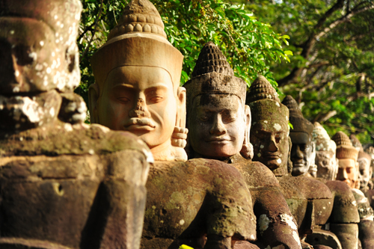

https://img.kapook.com/image/icon/5%20flower.gif**ช่วงที่เกิดเขมร 4 ฝ่าย ในกัมพูชา**  
  
        ในปี พ.ศ.2534 (ค.ศ.1991) ช่วงนี้เราเรียกว่าเป็นช่วงที่เกิดกลุ่มเขมร 4 ฝ่าย ได้แก่  
  
        1. เขมรแดงโดย นายเขียว สัมพัน  
        2. เขมรเสรีโดย นายซอนซาน  
        3. เขมรเฮง สัมริน (รัฐบาลพนมเปญ) โดย นายฮุน เซน  
        4. กลุ่มเจ้าสีหนุ โดย เจ้ารณฤทธิ์  
  
        ซึ่งต่อมามีการประชุมเพื่อหาแนวทางสันติภาพของทุกฝ่ายภายใต้การควบคุมของ UNTAC (United Nations Transitional Authority in Cambodia) ในประเด็นการจัดตั้งสภาสูงสุดแห่งชาติกัมพูชา (Supreme National Council : SNC), จัดตั้งการเลือกตั้งเพื่อรัฐบาลชุดใหม่ และการเจรจาให้ทุกฝ่ายปลดอาวุธ แต่ก็เกิดความขัดแย้งกันเอง  
  
        **ผลของการประชุมเพื่อหาแนวทางสันติภาพปรากฏว่า ฝ่ายของนายฮุน เซนไม่พอใจ เพราะไม่ต้องการกลุ่มเขมรแดง แต่อยากจะกำจัด และไม่ต้องการให้เลือกตั้งมาเป็นรัฐบาล ขณะที่นายเขียว สัมพัน แกนนำกลุ่มเขมรแดงไม่ยอมรับสนธิสัญญา เพราะไม่อยากปลดอาวุธ**(เพราะยังมีทหารเวียดนามอยู่มาก) **รวมทั้งไม่เชื่อใจ UNTAC เพราะสหรัฐอเมริกาไม่ชอบกลุ่มเขมรแดง**   **ผลสุดท้ายฝ่ายเขมรแดงไม่ยอมลงเลือกตั้งตามสนธิสัญญา เท่ากับเป็นการไม่ยอมรับการร่วมสร้างความเป็นหนึ่งในเขมร (ตั้งแต่นั้นมาคือเขมรแดงกลายเป็นพวกนอกกฎหมาย ภายหลังจากการเลือกตั้งเสร็จสิ้น)**  
  
        ต่อมาในปี พ.ศ. 2536 (ค.ศ.1993) มีการเลือกตั้งทั่วไปภายในประเทศเพื่อจัดตั้งรัฐบาลใหม่ โดยการควบคุมของสหประชาชาติ (UN) ซึ่งพรรคที่ลงสมัคร ได้แก่  
  
  
        **1. พรรคประชาชนกัมพูชา** (CPP : Cambodian people’s party) นำโดยนายฮุน เซน   
        **2. พรรคฟุนซินเปค** (FUNCINPEC) นำโดยเจ้านโรดม รณฤทธิ์  
        **3. พรรคพุทธเสรีประชาธิปไตย** นำโดย ซอนซาน ผู้นำเขมรเสรี  
        **4. พรรคเอกภาพแห่งกัมพูชา** นำโดยเขียว สัมพัน ผู้นำเขมรแดง (ไม่ได้ลงเลือกตั้ง)  
  
        **นอกจากนี้ยังมีการแก้ไขรัฐธรรมนูญให้กัมพูชามีกษัตริย์เป็นประมุข เจ้านโรดมสีหนุ จึงได้เป็นประมุข**  
        **และผลการเลือกตั้งปรากฏว่า พรรคฟุนซินเปค (FUNCINPEC) ของเจ้านโรดม รณฤทธิ์ ชนะการเลือกตั้ง ทำให้นายฮุน เซนไม่พอใจเป็นอย่างมากและคิดจะแบ่งแยกดินแดน ภายหลังเจ้าสีหนุประนีประนอมให้มีนายกรัฐมนตรี 2 คนได้ คือให้ เจ้ารณฤทธิ์เป็นนายกคนที่ 1 มีอำนาจมากกว่าตามฐานคะแนนเสียง ส่วนนายฮุน เซนเป็นนายกรัฐมนตรีคนที่ 2**  
  
        ต่อมาไม่นานก็เกิดความขัดแย้งขึ้น เนื่องมาจากความต้องการเป็นนายกรัฐมนตรีคนเดียว จึงเกิดการสู้รบกัน สุดท้ายนายกรัฐมนตรี 2 คนก็หมดวาระลง ส่วนกลุ่มเขมรแดงก็เลยเป็นกลุ่มนอกกฎหมายที่สูญเสียอิทธิพลไปในที่สุด  
  
        และ**ในปี พ.ศ. 2541 (ค.ศ. 1998) มีการกำหนดให้มีรัฐมนตรีได้คนเดียว ซึ่งจากการเลือกตั้งอีกรอบผลปรากฏว่า นายฮุน เซน ได้เป็นนายกรัฐมนตรีคนเดียว** และครองอำนาจทางการเมืองมาจนถึงทุกวันนี้ **ส่วนเจ้านโรดม รณฤทธิ์ หัวหน้าพรรคฟุนซินเปคก็ลดบทบาททางการเมืองลง จนสุดท้ายก็ถูกสมาชิกพรรคถอดถอนออกจากตำแหน่ง ขณะที่เจ้านโรดม สีหนุ ก็สละราชบัลลังก์ให้ สมเด็จกรมพระนโรดม สีหมุนี ขึ้นครองราชย์เป็นกษัตริย์องค์ปัจจุบัน**

อ้างอิง

http://kritanut.blogspot.com/2012/04/blog-post.html

<https://aec.kapook.com/view52137.html>

<https://prachatai.com/journal/2014/01/51483>

สมาชิกในกลุ่ม

1.นางสาว นิชาภา พรหมหากุล 6010110564 คณะวิศวกรรมศาสตร์

2.นางสาว สุวพร วงศ์ชนะ 6010110378 คณะวิศวกรรมศาสตร์

3.นางสาว นภัสสร นนทแก้ว 6010110560 คณะวิศวกรรมศาสตร์

4.นางสาว มารีน่า นิหัด 6010110492 คณะวิศวกรรมศาสตร์

5.นาย ณภัทร เต็งรัง 6010110104 คณะวิศวกรรมศาสตร์

6.นาย ปนัดพงศ์ พฤกษ์สุวัฒน์ 6010110207 คณะวิศวกรรมศาสตร์

7.นาย สิรวิชญ์ เวชพิทักษ์ 6010110363 คณะวิศวกรรมศาสตร์

8.นาย นาธาน ใบตะเห 6010110191 คณะวิศวกรรมศาสตร์

9.นาย ไพศาล ทองเพชร 6010110253 คณะวิศวกรรมศาสตร์

10.นาย อิสมาแอล เหมมา 6010110523 คณะวิศวกรรมศาสตร์

11.นาย อาศิส ศิริวัฒน์ 6010110408 คณะวิศวกรรมศาสตร์

12.นาย อานัน วิริยะเศรษฐกุล 6010110599 คณะวิศวกรรมศาสตร์

13.นาย ปาริค อารยสมัย 6010110221 คณะวิศวกรรมศาสตร์